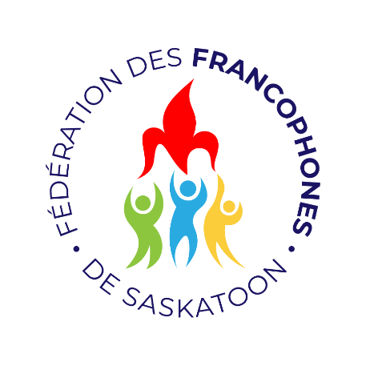

**Fédération des Francophones de Saskatoon**

**Le Rendez-vous francophone**

**211-308 4e avenue nord • Saskatoon • SK • S7K 2L7**

**306.653.7440 •** [**info@francosaskatoon.ca**](mailto:info@francosaskatoon.ca)

**•** [**www.francosaskatoon.ca**](http://www.francosaskatoon.ca)

**Ordre du jour   
43ème Assemblée Générale Annuelle de la**

**Fédération des Francophones de Saskatoon   
Le jeudi 12 octobre 2023 à 19h   
Le RELAIS**

**43.1 - Accueil et bienvenue**

**43.2 - Nomination d’une présidence d’assemblée   
43.3 - Nomination d’un secrétaire de la réunion   
43.4 - Adoption de l'ordre du jour**

**43.5 - Lecture et adoption du procès-verbal de la 42e Assemblée générale annuelle tenue le 7octobre 2022**

**43.6 - Suivis de l’AGA du 7 octobre 2023**

**43.7 Rapports**

*43.7.1 Rapport du CA*

*43.7.2 Rapport des groupes membres*

*43.7.3 Comité de gestion du Rendez-vous Francophone*

**43.8 Rapports financiers au 31 mars 2023**

*43.8.1 Adoption des états financiers audités au 31 mars 2023*

*43.8.2 Présentation du budget 2023 – 2024*

*43.8.3 Nomination d’un vérificateur pour l’année 2023-2024*

*43.8.4 Taux de cotisation des membres individuels et groupes membres*

**43.9 Mise en candidature et Élections**

*43.9.1 Nomination d'une présidence d'élection*

*43.9.2 Rapport du Comité de nomination*

*43.9.3 Élections*

**43.10 Recommandations des membres sur les actions et priorités de la Fédération**

**43.11 Varia**

**43.12 Levée de l'assemblée**